

全自动农药残留检测仪
A-1000 软件操作手册

苏州慧康电子信息科技有限公司

目录

安全注意事项 2
标志的含义 3
序言 4
一、仪器的硬件连接 5
二、上位机软件启动 5
三、样品检测 6
四、数据查询统计 8
五、数据字典 10
六、杯空白 11
七、项目管理 11
八、仪器的保养 12
九、常见问题 13

安全注意事项

全自动农药残留检测仪是一种精密仪器，在使用中必须注意如下事项：

仪器保存运输必须满足如下环境条件
环境温度：4℃~40℃
相对湿度：30%~80%
大气压力：860hPa~1060hPa
仪器安装时必须注意如下工作条件
电源：220V，50Hz
温度：15℃~30℃
相对湿度：40%~80%
远离强电磁场干扰，具有良好的接地
UPS电源功率不能小于1KW
安装时必须有生产厂家专业工程师在场进行，不允许非专业人员从事安装业务。

A1000全自动农药残留检测仪是专业性很强的精密仪器，该仪器的维护、维修由我们公司专业人员进行，公司承诺随时响应用户的需求，不同意非专业人员从事与维护有关的工作，由其造成的后果公司不负责任。

A1000全自动农药残留检测仪必须由经过培训的专业人员按操作手册操作。

仪器工作时有高温和高电压，请用户使用仪器时注意防护。废液集中处理。

声明：

苏州慧康电子信息科技有限公司不作任何形式的担保，由本资料所包含的错误，或由本手册的提供，实际表现和使用所造成的间接损害苏州慧康电子信息科技有限公司不承担责任。

制造商的责任：

苏州慧康电子信息科技有限公司在下列情况下才对仪器的安全性、可靠性能负责，装配操作、扩充、重调、改进和修理均由公司认可的人员进行，有关的机房电气符合国家标准，以及仪器按照操作指导进行使用。
苏州慧康电子信息科技有限公司在用户提出要求时有偿提供电路图，另列表说明校准方法以及其他信息，以帮助用户有合格的技术人员来维修可由用户维修的仪器部分。

工艺保证：

苏州慧康电子信息科技有限公司保证A1000全自动农药残留检测仪在正常使用及维护状态下，从装机之日起一年内无生产工艺及原料故障。

安全性、可靠性及运行状况：
下列情况出现，公司不对A1000全自动农药残留检测仪的安全性、可靠性及运行状况负责：
- 组件被拆装、重新调试；
- 非公司授权人员维修或改动仪器。

标志的含义
 | 如果无视这个标志，产生误操作，使用者可能负伤，对输出结果产生影响，或发生对物品的损害。
注意 | 表示为了保持仪器的性能和防止损伤，希望用户知道的内容。
参考 | 表示在仪器使用时，如果能事先了解，会带来方便的信息。
 | 保护导体端子
 | 高压危险
 | 小心扎手

请仔细阅读使用说明书、并妥善保管。
- 在进行操作前，请仔细阅读说明书提供的安全指示信息、充分理解其含义。
- 为了便于随时查阅，请将本说明书保管于随手可及的地方。

序言
非常感谢您选择苏州慧康电子信息科技有限公司生产的全自动农药残留检测仪。本说明书提供了该仪器的工作原理、安装、操作、维护保养和安全注意事项等信息，如何使用本说明书。

重要的安全操作信息

- 用户在安全操作全自动农药残留检测仪前需要对仪器是如何工作的有一个完整的了解。用户在运行系统之前，请仔细阅读本说明书，并在完全熟读指示的情况下才可以操作。
- 请按照说明书要求，将试剂放到相应的设定位置，并严格按照规定方法保存试剂。
- 确保待测样本处理液中不含固体颗粒，不浑浊，否则样本针会被堵塞，会严重影响测定结果。
- 按照本手册规定操作、定期保养和维护仪器。
- 请勿擅自修改仪器的设定参数。
- 废液为水溶液，可直接排放。
- 仪器使用时，应严格遵守良好的实验室规范，必须穿戴合适的实验服和橡胶手套。
- 仪器运转期间，加样臂移动很快，请不要将手放置于移动部件的工作区域以免误伤。
- 在拆卸设备部件时，首先关闭A1000的电源，并断开供电。
- 防范计算机病毒，计算机不能用作其他用途，仅可使用苏州慧康电子信息科技有限公司为A1000编写的用户软件。

售后服务

请与苏州慧康电子信息科技有限公司售后部门联系。

维修步骤

- 确认故障和维修办法：首先与苏州慧康电子信息科技有限公司售后部门联系，确认故障情况和是否需要运回本公司维修。
- 运费：仪器运往苏州慧康电子信息科技有限公司维修，用户须承担运费（包括海关费用）。

退货步骤

取得退货许可权。
首先与苏州慧康电子信息科技有限公司售货服务部门取得联系，并将仪器名称和型号、出厂编号、购置时间、退货原因等信息传真至苏州慧康电子信息科技有限公司，请按照苏州慧康电子信息科技有限公司的要求进行办理有关手续。
若产品出厂编号不能清晰可辨，苏州慧康电子信息科技有限公司将不予以退货。
若未取得退货许可权之前将仪器退货，公司有权拒收。

联系方式

公司名称：苏州慧康电子信息科技有限公司
地址：江苏省常熟市高新技术开发区金都路8号研3楼1层
电话：0512-52586668
邮编：215500

一、仪器的硬件连接
1、连接数据线：取出仪器附件里面的USB转串口线，安装驱动程序并重新启动电脑；数据线USB一端连接到电脑USB接口，数据线9针串口一端连接到仪器右边的串口（靠近电源开关），并锁紧串口螺丝；
2、连接电源：接通仪器电源AC220V 50HZ并保证接地良好，打开仪器电源开关，听到蜂鸣器“滴”一声，说明仪器上电成功；
3、如第一次启动仪器，启动上位机软件前，将加样针手动复位到清洗站偏右一点的位置。

二、上位机软件启动
运行全自动农药残留检测仪上位机软件“全自动农药残留检测仪软件.exe”，如图1所示，它包含样品测量、检测数据、数据字典、杯空白、质控管理、用户设置、项目管理、系统、关机九个子模块。
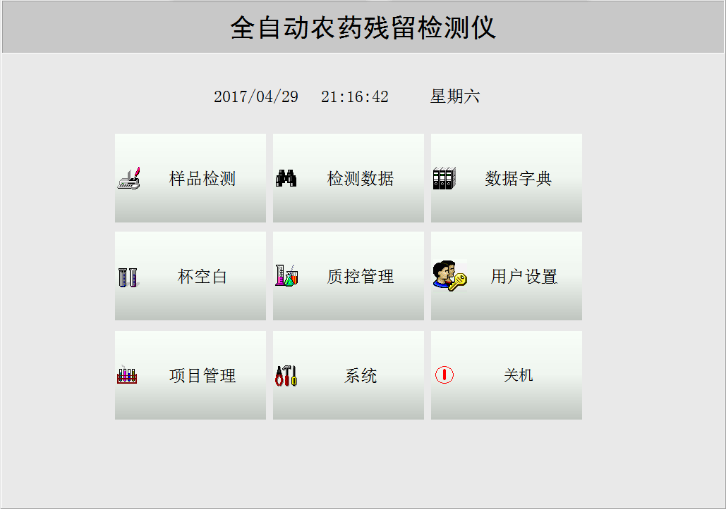
图1全自动农药残留检测仪上位机软件主界面

三、样品检测
点击“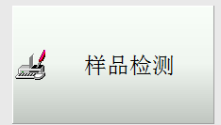”按钮，进入样品检测子界面，如下图2所示：
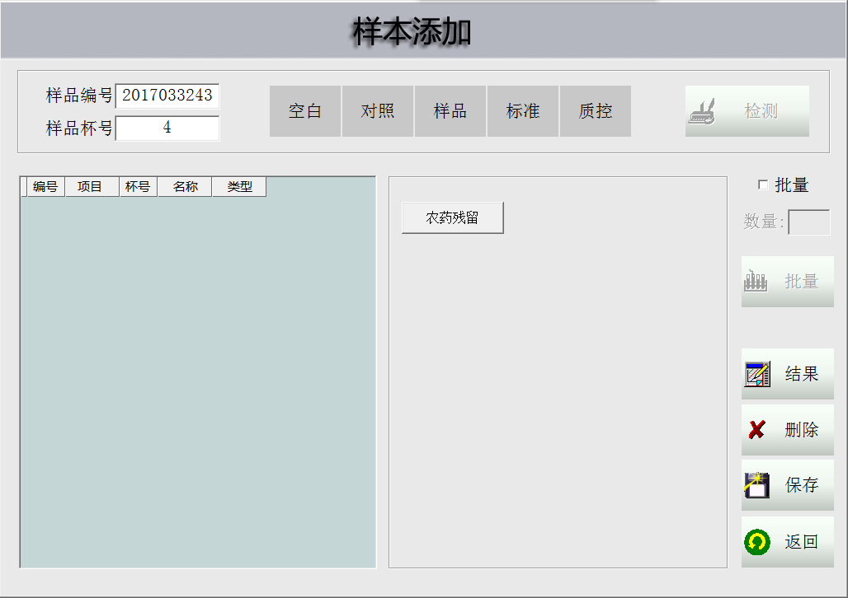
图2全自动农药残留检测仪样本检测子界面

1.样本编号输入：在“样本编号”输入框中输入一串数字（被检测样品的起始编号)，添加样品过程中此编号自动按顺序累加；
2.添加空白样本：添加顺序选择项目“农药残留”，选择“空白”按钮，然后点击“保存”按钮，此时软件会自动在左边任务栏生成一条“空白”检测任务。（空白样本为缓冲液，此为可选项，可以不添加此项目）
3.添加对照样本：添加顺序选择项目“农药残留”，选择“对照”按钮，然后点击“保存”按钮，此时软件会自动在左边任务栏生成一条“对照”检测任务。（此为可选项，可以不添加此项目，不添加对照时，系统按照最近一次准确的对照样参数进行结果运算）
4.单个添加检测样本：添加顺序选择项目“农药残留”，选择“样本”按钮，然后点击“保存”按钮，然后弹出样本信息选择“样品类型”、“样品名称”、“样品产地”、“送检单位”、“检测人员”等信息并点击“确定”，此时软件会自动在左边任务栏生成一条“样本”检测任务，此时样本编号自动累加，重复此过程进行样本添加，添加样本数不得超出仪器最大通道数。
5.批量添加检测样本：添加顺序选择项目“农药残留”，选择“样本”按钮，然后勾选“批量”勾选框，在下面的输入框输入本次需要添加的样本总数，点击“批量”按钮，并根据弹出样本信息选择“样品类型”、“样品名称”、“样品产地”、“送检单位”、“检测人员”等信息并点击“确定”，此时软件会自动在左边任务栏生成“样本”检测任务，此时样本编号自动累加，添加样本数不得超出仪器最大通道数。
进行1-5步骤操作后，完成检测任务的添加工作，如下图3所示：

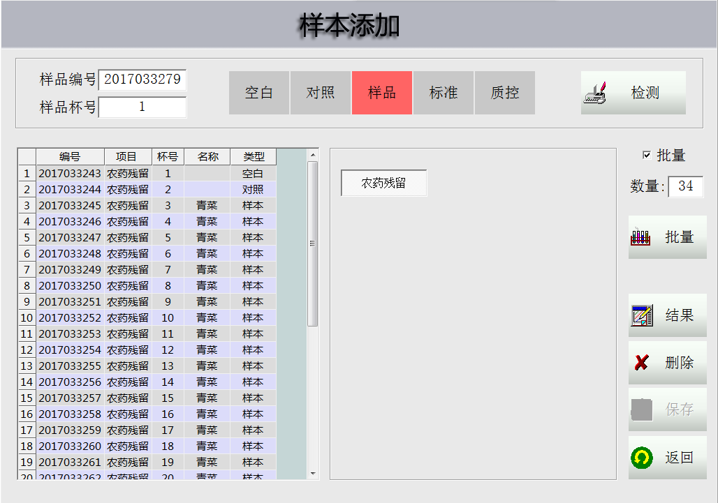
图3全自动农药残留检测仪样本检测子界面
6.样本检测： 图3右上角“检测”按钮，进入“检测控制”界面，如图4所示，点击“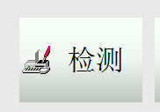”按钮，系统自动开始样本检测，用户只需等待仪器完成检验即可。

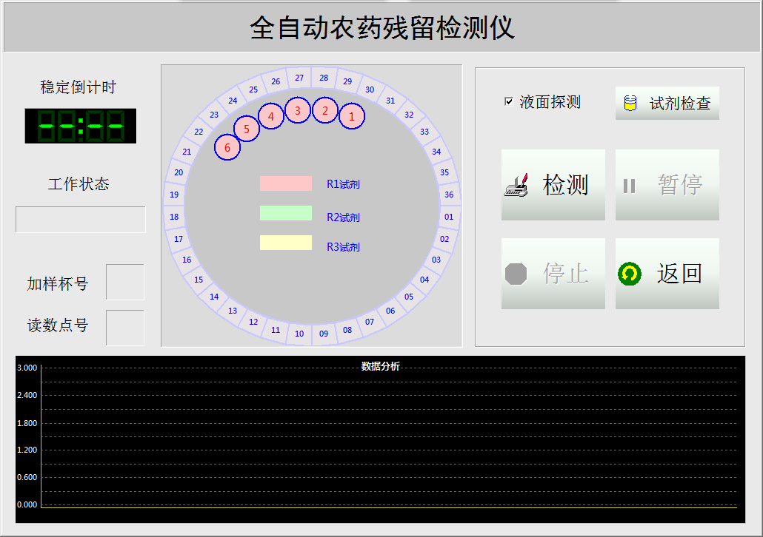
图4全自动农药残留检测仪检测控制界面

四、数据查询统计
点击主界面上的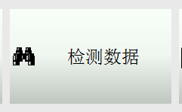按钮，进入检测数据管理功能选择界面；
1.分析处理：点击“分析处理”按钮，如下图5所示，此页面可以看到最近检测的结果和数据曲线；
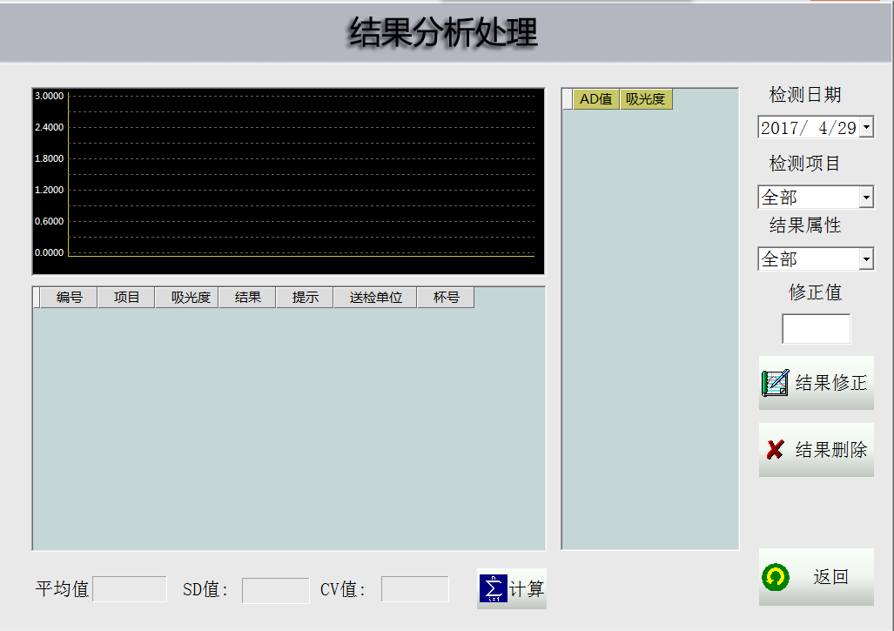
图5全自动农药残留检测仪结果分析界面
2.统计查询：点击“统计查询”按钮，如下图6所示：
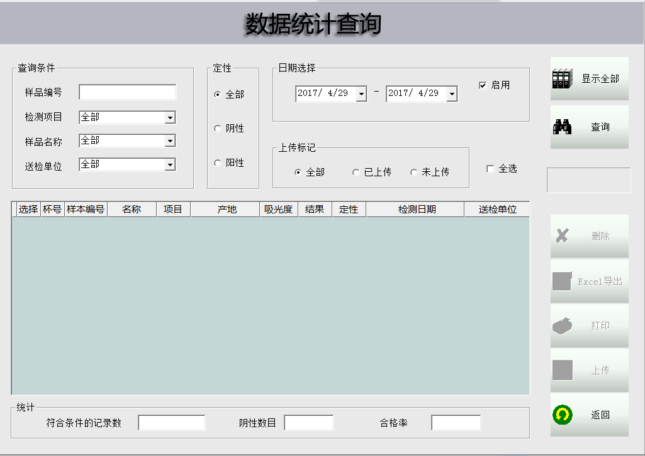
图6全自动农药残留检测仪统计查询界面
查询：点击“查询”按钮，可查询指定时间段内的检测记录，支持按定性结果分类查询。
删除：选中一条或多条记录，点击“删除”按钮，可删除指定的记录。
上传：选中一条或多条记录，点击“上传”按钮，可将指定的记录上传至我公司监管网络平台。
导出报告：点击“导出Excel”按钮，可将当前查询到的记录转换成Excel格式的报告文件并输出。
打印报告：选中一条或多条记录，点击“打印”支持将检测结果通过打印机打印。

五、数据字典
点击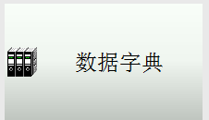按钮，进入数据字典界面，如下图7所示：
样品名称：可一次性录入本站点的常见样品，检测时下拉选择即可；若有增减可单独修改。
样品产地：可一次性录入本站点常用的样品产地，检测时下拉选择即可；若有增减可单独修改。
送检单位：可一次性录入本站点经常对接的送检单位，检测时下拉选择即可；若有增减可单独修改。
检测人员：可一次性录入本站点的检测员信息，检测时下拉选择即可；若有人员变动可单独修改。
样品类型：可一次性录入常见的样品类型，供新增样品时选择类型用。
浓度单位：可一次性录入常见的浓度单位，例如%或mg/kg等。
国标内容：可录入对应检测项目的国家标准和检测限，供用户快速查询。
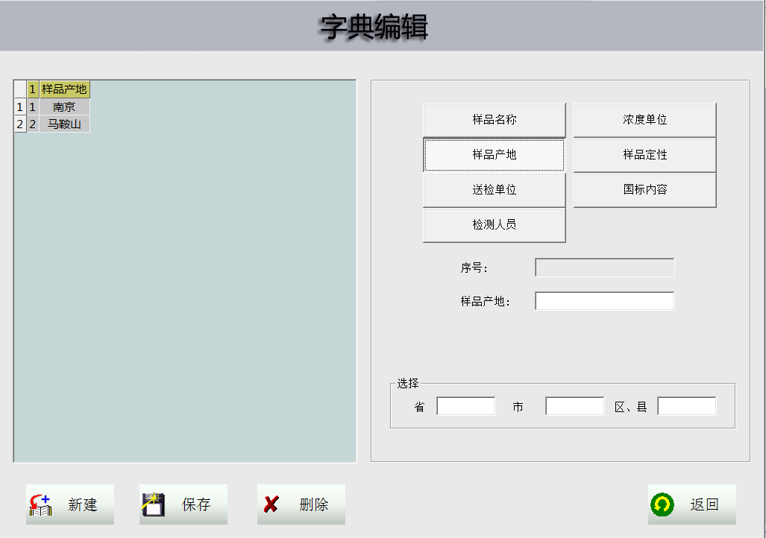
图7全自动农药残留检测仪数据字典界面
编辑方法（以样品名称为例）：
新增：点击右上方的添加图标（加号），填写名称，选择类型，点击【确定】按钮即可。
修改：选中一条记录，点击右上方的编辑图标（铅笔），修改名称，点击【确定】按钮即可。
删除：选中一条记录，点击右上方的删除图标（垃圾桶），在弹出的提示框中点击【确定】按钮即可。

六、杯空白
点击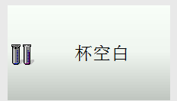按钮，进入杯空白检测界面，如下图8所示：
勾选“注水”勾选框（也可以不勾选，此时需要用户事先在反应杯中手动加入蒸馏水），点击检测按钮，系统自动进行杯空白测试，检测完成后点击“保存”按钮保存检测数据。（为保证数据准确性，请定期进行杯空白检测）
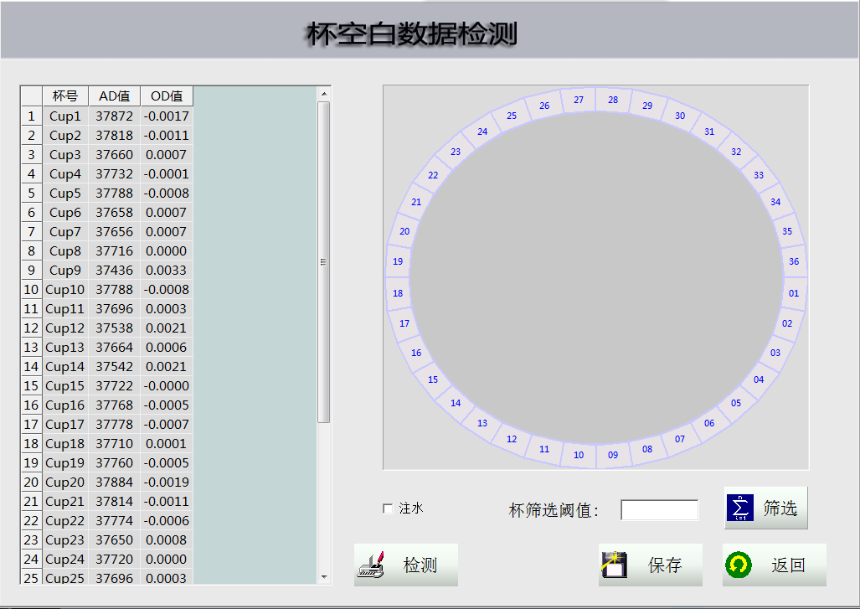
图8全自动农药残留检测仪杯空白检测界面

七、项目管理
点击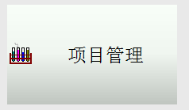按钮，进入项目管理界面，如下图9所示：
在此界面添加新的检测项目，设置浓度单位、测量方法、试剂用量等信息；出厂时已经设置好，如需修改请联系售后工程师。
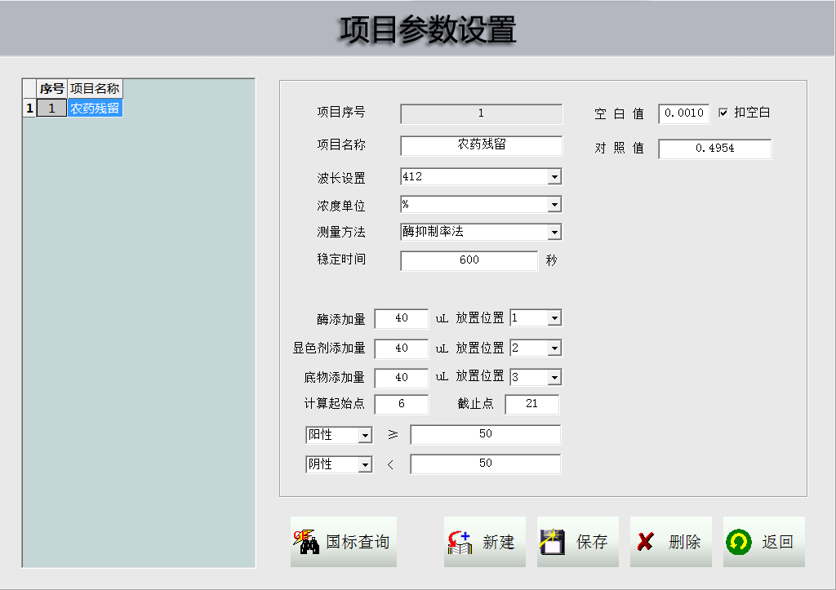
图9全自动农药残留检测仪项目管理界面

八、仪器的保养
1.1 每日保养

1. 检查清洗水桶，倒空废水桶；
2. 检查加样针位置和加样针针头是否有堵塞；
3. 检查清洗口是否有异物堵塞。

1.2 每周保养

1. 用清洗液清洗加样针；
2. 清洁仪器表面；
3. 清洁试剂盘。

1.3 每6个月保养

1. 检查光源灯是否正常；
2. 检查隔膜泵是否工作正常；
3. 检查柱塞泵是否漏水，必要时更换新柱塞泵。

1.4 年度保养

1. 检查电源电压，地线是否接触良好；
2. 机械臂保养；
3. 水路管道更换；
4. 机械位置调校。

九、常见问题

- 隔膜泵

1.1 隔膜泵有噪音

- 将进水管取出，进行无水测试，多次初始化（如果是清洗针机构隔膜泵问题，需多次清洗比色杯），然后再接入清水测试检查。
- 检查清洗针是否压到比色杯杯底，从而导致清洗针排水针出现类似堵孔的现象，导致隔膜泵排水不畅产生噪音。
- 如果噪音依然存在，需清洗隔膜泵或更换隔膜泵。

1.2 隔膜不运动

隔膜泵的接线端子可能松动；接线接触不良或损坏。

1.3 隔膜泵运动但不出水

- 检查各管路是否被折（压）。
- 用手摸隔膜泵电机部分是否发热，过热需要更换隔膜泵。

- 电动机

2.1 电动机不转动或无法正常限位

光耦接线端口可能松动。

2.2 初始化后一直转动

原因可能是调节位置时调节过度，使电动机初始化转动时无法找到初始位，可以点击放弃后重新调节机械位置即可。

- 检测盘

3.1 LED灯全部不亮或时亮时不亮

检查检测盘上的供电端子是否松动或接触不良。

3.2 LED灯个别不亮

- 三极管/电阻虚焊
- LED灯损坏，需更换LED灯

3.3 检测结果异常

- 可以使用万用表测量光电池电压，若无电压，表示光电池损坏
- 控制相应光电池的运放损坏
- 通讯线问题

3.4比色杯扎针

将检测盘逆时针转动，一直到不能转动为止，手动将清洗针下按，观察是否会进入比色杯中心或偏右位置，如果不能，需调整清洗针，使清洗针可以进入比色杯中心或偏右位置。

- 清洗针/清洗槽出水不正常

- 检查管路是否被折（压）
- 进水管漏出水面
- 隔膜泵问题

注意：

若故障不能排除，请及时与维修工程师联系。

